Agenda pastoral

- Durante o mês de junho estão abertas as inscrições no 1.º ano da Catequese, para as crianças nascidas em 2012. No mesmo período faz-se a renovação das inscrições. No próximo ano há algumas alterações a ter em conta: o seguro obrigatório e as autorizações necessárias para o uso de imagens e de dados.
- A subscrição da newsletter (carta de notícias – partilha de informação) foi suspensa, ao abrigo da nova lei de proteção de dados. Quem já era assinante deve ter recebido um email a pedir que renove a sua inscrição. Quem pretender subscrever pela primeira vez a newsletter, vai ao nosso site e, na homepage, encontra essa possibilidade.
- A Paróquia usa uma plataforma informática para a sua gestão e administração. Pode inscrever-se, indo ao site da nossa paróquia e, clicando no ícone respetivo, siga as indicações. Obrigado.
- Paróquia organiza viagem aos Estados Unidos da América e Canadá, de 2 a 10 de agosto. Inscrições até 30 de junho.
- Grupos paroquiais reúnem a 3 de julho, às 21h30 (a não ser que o representante do grupo combine outra data e hora) e o Plenário do Conselho Pastoral será a 13 de julho, às 21h30.
- Durantes os meses de julho e agosto não há folha dominical.
7 di©as | 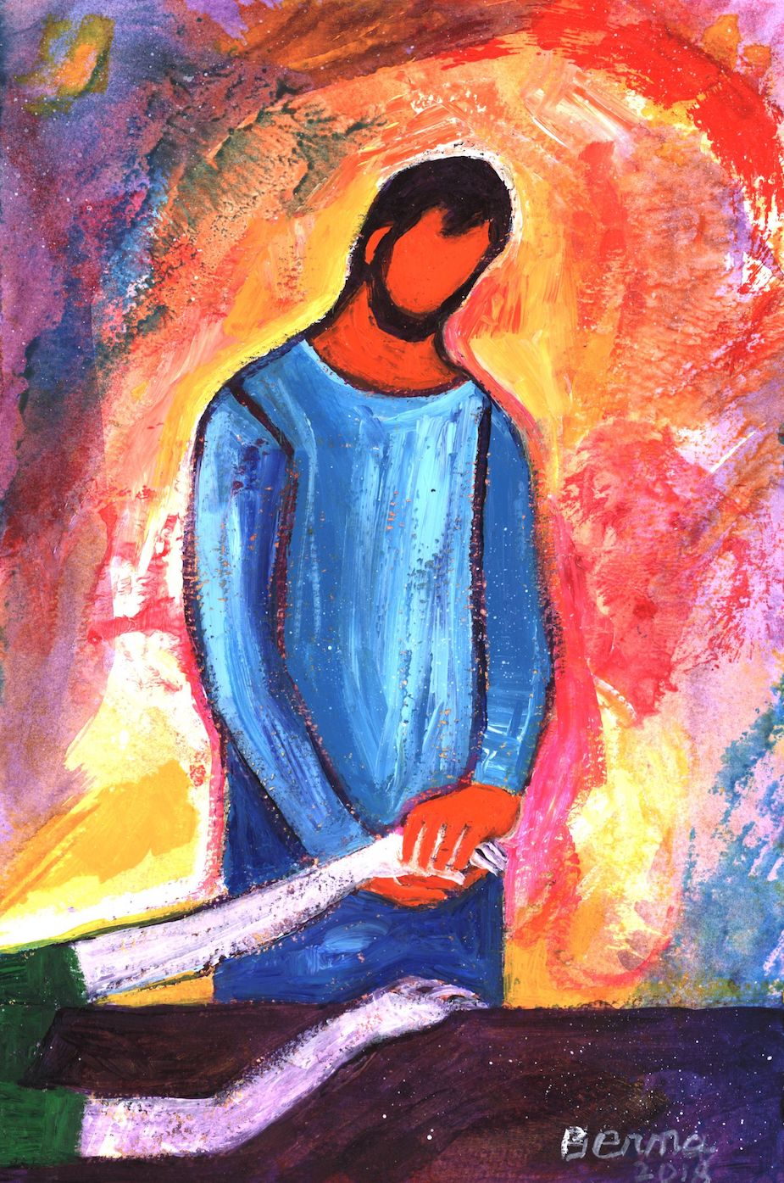
468 | XIII Domingo comum b  aliviai com a vossa aBundância  a indigência dos irmãos!  2 Cor 8,7.9.13-15 | Julho 2018

Peditório ou apresentação dos dons?

A Eucaristia é, desde bem cedo, o lugar por excelência da prática da beneficência e da caridade social. «Desde o princípio, com o pão e o vinho para a Eucaristia, os cristãos trazem as suas ofertas para a partilha com os necessitados. Este costume, sempre atual, da oferta e apresentação dos dons, inspira-se no exemplo de Cristo, que Se fez pobre para nos enriquecer com a sua pobreza» (CIC, 1351). São Paulo desafia os cristãos de Corinto a ir em socorro das comunidades da Palestina que estavam a passar indigência e organiza para eles uma coleta, precisamente no contexto da Eucaristia (cf. 1 Cor 16,2).

Mais adiante, o apóstolo Paulo qualifica como «indigna» de uma comunidade cristã a participação na Ceia do Senhor que se verifique num contexto de discórdia e de indiferença pelos pobres (cf. 1 Cor 11,17-22.27-34). Apesar de não se falar de um rito de apresentação dos dons, é essencial constatar que a coleta para os pobres é um ato litúrgico pelos quais os cristãos unem a sua oferta (a de si mesmos e a do que é seu) à oblação de Cristo ao Pai, por todos nós.
A Eucaristia, sacramento da caridade!

São Justino (séc. II) refere como prática habitual, associada à Eucaristia, a partilha de bens: «Os que vivem em abundância e querem repartir, dão, cada um o que lhe apraz e parece bem. E o que se recolhe é deposto aos pés daquele que preside, e ele, por seu turno, presta assistência a todos os que sofrem necessidade» (Apologia I, 67, 6). É conhecido, de facto, que até aproximadamente ao séc. IX, os fiéis levavam para a igreja os dons destinados aos pobres. Destes dons se separavam o pão e o vinho para a Eucaristia, significando que a oferta a Deus e aos pobres formavam um único ato de oferecimento, atribuindo assim o mesmo valor sacrificial a ambas as ofertas.

É daí que vem o nosso atual “ofertório”. É, pois, tempo de acabarmos com o “peditório” como uma espécie de “penitência” e fazermos da apresentação dos dons e da partilha dos bens um único e verdadeiro “ofertório”, com os nossos dons e o dom de nós mesmos unidos à oblação de Cristo ao Pai, que Se fez pobre para nos enriquecer com a Sua pobreza.

